Всероссийская олимпиада школьников по астрономии — 2016

Региональный этап

9 класс

1. Условие. С какой минимальной скоростью нужно перемещаться по поверхности Земли, чтобы ежедневно в течение года, хотя бы раз в сутки, наблюдать центр диска Солнца в зените? Орбиту и форму Земли считать круговой.

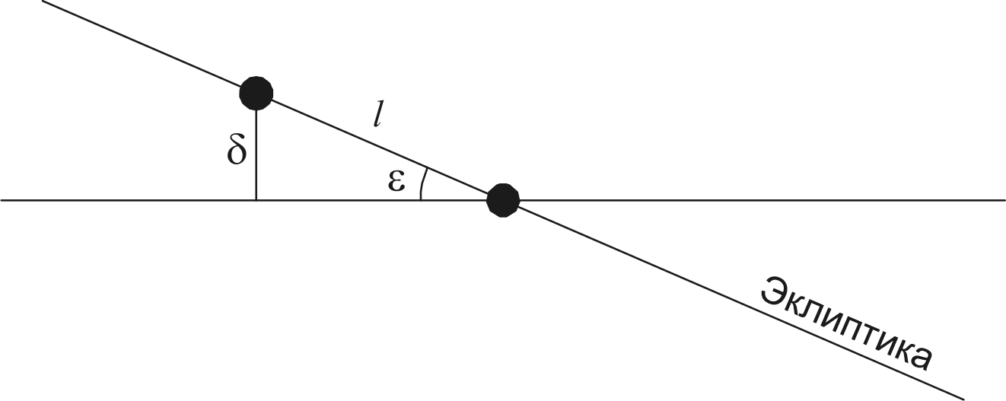
1. Решение. За счет годичного движения Земли вокруг Солнца и наклона оси вращения Земли к плоскости эклиптики склонение Солнца постоянно изменяется. Оно равно широте точек на Земле, где Солнце в данный день кульминирует в зените. Скорость изменения склонения Солнца со временем непостоянна. Вблизи солнцестояний склонение практически неизменно, а быстрее всего склонение Солнца меняется в периоды равноденствий, когда Солнце в своем видимом годичном движении пересекает небесный экватор. Рассмотрим для определенности момент весеннего равноденствия и последующие сутки (рисунок):

Экватор

За сутки Солнце проходит на небесной сфере дугу f (в реальности, Земля проходит такую дугу по орбите). Ее величина, выраженная в радианах, составляет:

Ј 2п / = 0.0172.
Т

Здесь t — длительность солнечных суток (24 часа), а Т — продолжительность года. Склонение
центра Солнца, равное нулю в момент равноденствия, увеличится за сутки до величины

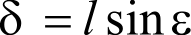
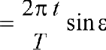 = 0.00683.
Солнце будет кульминировать в зените на экваторе в день равноденствия и на широте 6 на следующий день. Чтобы увидеть Солнце в зените оба дня подряд, необходимо преодолеть дугу меридиана, соответствующую углу 6. Длина этой дуги равна D —— Rд —— 43.5 км (здесь Л — радиус Земли). Чтобы преодолеть такое расстояние за солнечные сутки /, необходима скорость
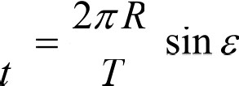
D = 1.8 / ч.

- Рекомендации для жюри. Для решения задачи участники олимпиады должны понимать, за счет чего ежедневно изменяется широта места на поверхности Земли, где центр Солнца может кульминировать в зените. Выбор момента равноденствия, как сезона самого быстрого

изменения склонения Солнца, для вычисления требуемой скорости, оценивается в 2 балла, вычисление изменения склонения Солнца за сутки — еще в 2 балла. Если скорость изменения склонения Солнца вычисляется усреднением за более длинный период (например, за полгода), это приводит к уменьшению итогового ответа в полтора раза. В этом случае вместо указанных 4 баллов за первую часть решения задачи выставляется только 2 балла, но оставшаяся часть решения оценивается в полной мере.
Определение пути, который нужно пройти за сутки, оценивается в 2 балла, окончательное вычисление минимальной скорости — еще в 2 балла. При выполнении промежуточных этапов указание численных значений величин не является обязательным, решение можно вести в виде математических формул.

- Условие. Искусственный спутник Земли запускается с космодрома Восточный (52° с.ш., 128° в.д.). До выхода на расчетную круговую орбиту спутник движется строго вертикально (от центра Земли), а затем ему придается требуемая скорость в восточном направлении. Какой должна быть минимальная высота круговой орбиты искусственного спутника над поверхностью Земли, чтобы с любой точки земной поверхности хотя бы иногда его можно было наблюдать? Рефракцией и атмосферными помехами пренебречь.

2. Решение. По условию задачи, спутник был поднят на некоторую высоту h над поверхностью Земли, а потом получил скорость в восточном направлении. Как видно из рисунка, в этом случае точка запуска оказывается самой северной на всей круговой орбите, а наклон этой орбиты к плоскости экватора равен широте космодрома ‹р.
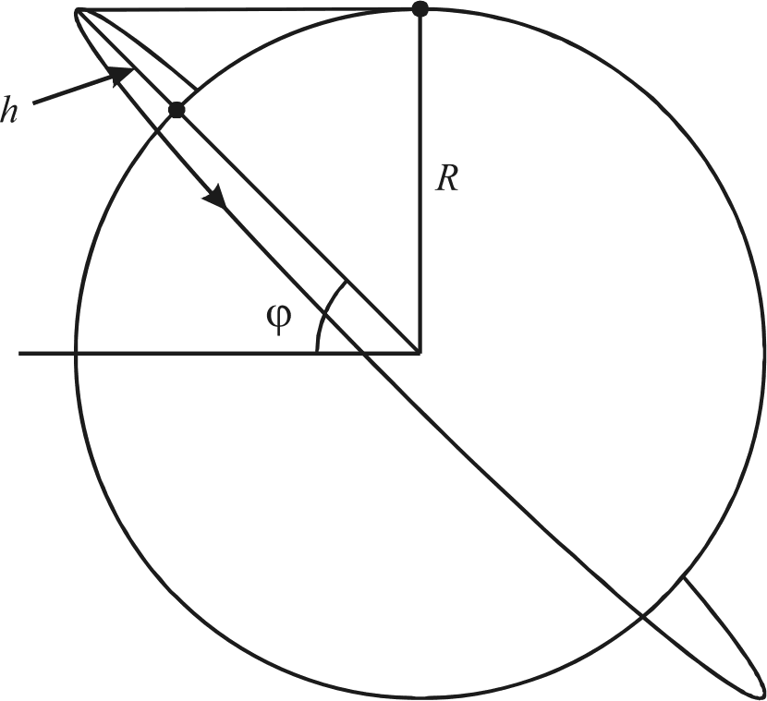

Сложнее всего спутник будет наблюдать с полюсов Земли. Как видно из рисунка, для того, чтобы он там все же появился хотя бы на горизонте, должно выполняться условие:

Отсюда

sin‹p =

R + h

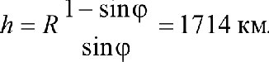

Очевидно, что орбитальный период спутника (2 часа) будет существенно меньше суток, и в разные моменты времени можно будет наблюдать с любой точки на Земле.

- Рекомендации для жюри. Первым этапом решения задачи является установление факта,
что орбита спутника будет наклонена к плоскости экватора на угол, равной широте

2

космодрома, и точка выхода на орбиту будет самой северной точкой этой орбиты. Данный вывод оценивается в 3 балла. Вычисление минимальной высоты орбиты, при которой спутник будет виден на полюсах, оценивается в 4 балла. Еще 1 балл выставляется за проверку того, что спутник будет вращаться вокруг Земли значительно быстрее, чем сама Земля вокруг своей оси. Это можно сделать, примерно оценив орбитальный период спутника или сравнив радиус орбиты с радиусом геостационарной орбиты.
Если при решении задачи участник олимпиады путает угол ip с углом 90°—ip (или функции sin и cos в итоговой формуле), то ответ в задаче получается равным 4000 км, и оценка должна быть снижена не менее, чем на 3 балла.

- Условие. Сколько звездных и солнечных секунд (с точки зрения наблюдателя) проходит за одну физическую секунду в поезде, идущем по одной из самых северных железных дорог мира Дудинка-Норильск (широта +69.5°) в восточном направлении со скоростью 60 км/ч? Уравнением времени пренебречь.

3. Решение. Для неподвижного (относительно поверхности Земли) наблюдателя звездное небо будет вращаться вокруг оси мира с угловой скоростью
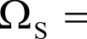
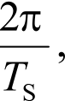

где Г — период осевого вращения Земли или продолжительность звездных суток для неподвижного наблюдателя (23 часа 56 минут и 4 секунды). За счет орбитального движения Земли вокруг Солнца солнечные сутки Го будут несколько длиннее — ровно 24 часа. Соответствующая угловая скорость видимого суточного движения Солнца (без учета уравнения времени) равна
2 | 2 | 2
То | Ts | Т

0

Здесь Т — продолжительность года. При движении поезда на восток (в ту же сторону, что и Земля вокруг своей оси) наблюдатель получает дополнительную угловую скорость, равную линейной скорости v, деленной на радиус окружности вокруг оси Земли, по которой происходит движение:
GOSЩ

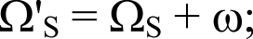
Здесь Л — радиус Земли, ip — широта места наблюдения. Видимые угловые перемещения звезд и Солнца в ходе суточного движения при наблюдении с поезда увеличатся на эту величину:

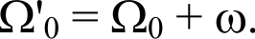

Одна секунда в той или иной шкале — это время, за которое объект в ходе суточного вращения повернется на угол 8, равной одной временной секунде (или 15”). Физическая секунда — это секунда в шкале солнечного времени для неподвижного наблюдателя (уравнением времени мы пренебрегаем):

'0
‘0

Длительность звездной и солнечной секунды для наблюдателя на поезде составят:

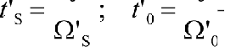

Выразим одну физическую секунду в полученных выше единицах:

/о O's То
+ vT s

= 1.105;

's о 3 s 2ЈТЛ cos‹p
1
'0 0- 1+ ГО = 1.103.
'о о 2цЛ cos‹p

Итак, за одну физическую секунду наблюдатель этого поезда зафиксирует 1.105 звездных и
1.103 солнечных секунды.

- Рекомендации для жюри. Данную задачу можно решать, сравнивая угловые скорости (или углового перемещения за секунду) видимого суточного движения Солнца и звезд для неподвижного наблюдателя и пассажира поезда или, напротив, сравнивая периоды обращения Солнца и звезд (солнечные и звездные сутки) для двух наблюдателей, оба подхода считаются в равной степени верными. Вычисление соотношения между длительностью звездных и солнечных суток для неподвижного наблюдателя (или соответствующих угловых скоростей) оценивается в 2 балла. Правильный учет движения поезда и вывод соотношений для длительности суток (угловых скоростей) для наблюдателя на поезде оценивается в 2 балла. Наконец, вычисление длительности обычной секунды в звездной и солнечной шкале для наблюдателя на поезде оцениваются еще по 2 балла.

- Условие. Вечером 9 мая 2016 года состоится редкое астрономическое явление — прохождение Меркурия по диску Солнца, которое будет хорошо видно в Европейской части России. Для его наблюдения телескоп оснастили солнечным экраном, на котором изображение Солнца имеет диаметр 15 см. Какого диаметра на этом экране будет пятно изображение Меркурия? Считать, что во время явления Меркурий будет располагаться в афелии своей орбиты, а орбита Земли круговая.

Решение. Прохождение Меркурия по диску Солнца наступает в нижнем соединении планеты (см. рисунок):

Солнце

Меркурий
Земля

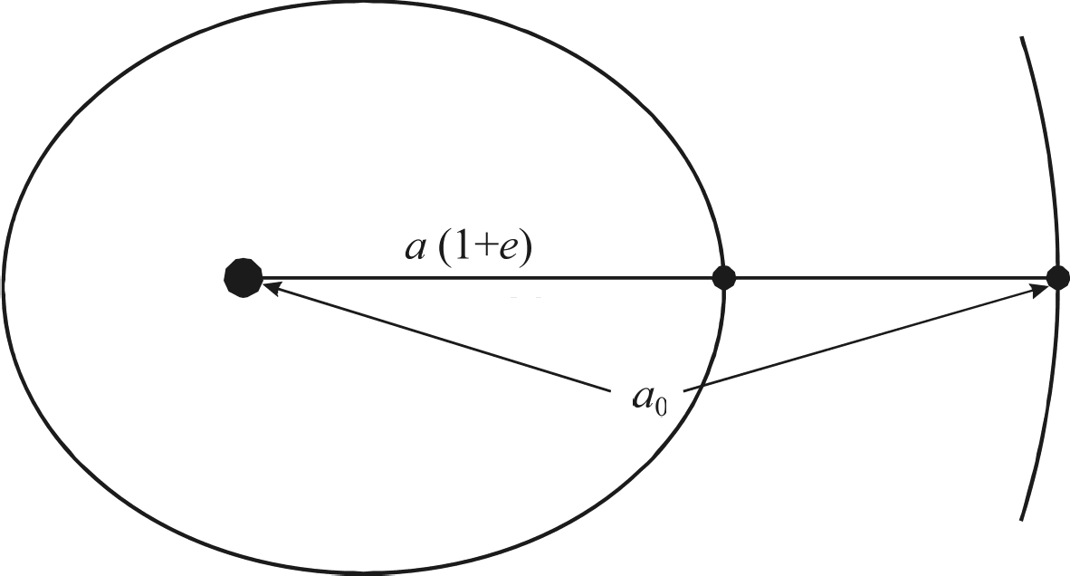
Запишем выражения для видимых диаметров Солнца и Меркурия в этот момент:

D
o '
0 •— п (1 + е)

4

Здесь D п d — пространственные диаметры Солнца и Меркурия, а и ao — большие полуоси орбит Меркурия и Земли, е — эксцентриситет орбиты Меркурия. Подставляя численные данные и переводя в градусную меру, получаем значения диаметров: 32' для Солнца и 12.6” для Меркурия. Соотношение диаметров изображений объектов на экране будет таким же:

f 6 1
' 0 ‘0 ' 150

Меркурий на экране будет выглядеть как пятнышко диаметром 1 мм.

- Рекомендации для жюри. Для решения задачи достаточно определить соотношение видимых диаметров Солнца и Меркурия в момент нижнего соединения планеты. Данный этап оценивается в 6 баллов. Если при этом не учитывается или неправильно учитывается эксцентриситет орбиты Меркурия, из этих 6 баллов выставляется 4 балла. Если расстояния до Солнца и Меркурия вообще не учитываются, и отношение видимых диаметров считается равным отношению физических диаметров Меркурия и Солнца, то из 6 баллов выставляется только 2 балла. Во всех этих случаях оставшаяся часть решения при условии правильности оценивается в полной мере. Вычисление размера изображения Меркурия на экране оценивается в 2 балла.

- Условие. 9 января 2016 года Венера, обгоняя Землю в своем орбитальном движении ровно на 90 градусов, вступила в небе Земли в тесное соединение с Сатурном. Определите, в какой день 2016 года Сатурн при наблюдении с Земли вступит в противостояние с Солнцем. Орбиты всех планет считать круговыми.

5. Решение. Изобразим положение трех планет в момент соединения Венеры и Сатурна в

небе Земли:

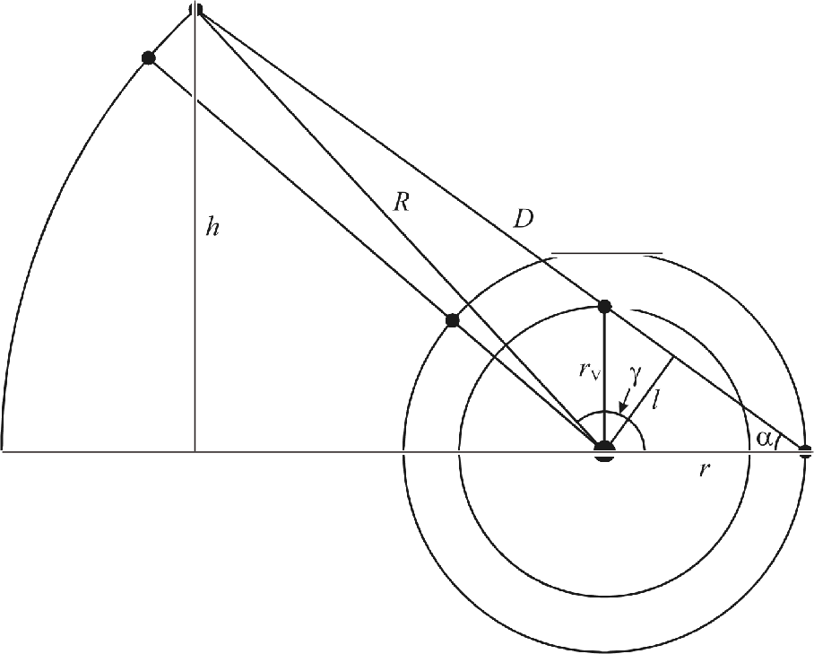
Сатурн

Венера

Солнце Земля

Венера обгоняет Землю в своем орбитальном движении на 90°. Обратим внимание, что Венера не находится в наибольшей элонгации (она произошла в октябре 2015 года). Угловое расстояние Венеры (и Сатурна) от Солнца в небе Земли 9 января равно:

п = arctan V = 35.9°.

Здесь г п rv — радиусы орбит Земли и Венеры. Для дальнейшего решения задачи нам необходимо найти расстояние от Земли до Сатурна D в этот момент. Это можно сделать с помощью теоремы косинусов, можно упростить вычисления, проведя перпендикуляр от Солнца на линию "Земля-Сатурн", обозначив его /. Искомое расстояние составит

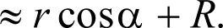
D —— 2 2 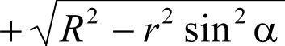

Здесь Л — радиус орбиты Сатурна. В последнем равенстве мы учли, что величина r' sin2ct составляет менее 0.01 от Л2. Расстояние до Сатурна получается равным 10.34 а.е. (если не делать упрощения, оно получится практически таким же — 10.33 а.е.). Найдем далее разность
гелиоцентрических долгот Сатурна и Земли у. Это можно сделать с помощью теоремы синусов, а можно вновь воспользоваться геометрическим приемом, проведя перпендикуляр от Сатурна к продолжению линии "Земля-Солнце" и обозначив его длину как h. Учитывая, что угол у больше 90°, запишем выражение для него:

у = 180°
— arcsi—n h
= 180° — arcsin D Sinn - 180° — arcsin sinn + —GOSS sinn = 140.6°.

В настоящий момент Земля отстает от Сатурна в своем движении на этот угол. Учитывая, что Земля обгоняет Сатурн на целый оборот за синодический период Сатурна S, с учетом предположения о круговых орбитах можно определить, через сколько времени Земля догонит Сатурн в орбитальном движении:

Т = s = 148 сут .

360°
Получаем, что ближайшее противостояние Сатурна наступит 5 июня. Несмотря на ряд упрощений (круговые орбиты, приближенные вычисления), мы получили ответ, очень близкий к истинному — реальное противостояние Сатурна состоится 3 июня 2016 г.
Задачу можно решить приближенно, считая Сатурн очень далекой неподвижной планетой. В этом случае угол у есть просто 180°—n=144.1°, а синодический период Сатурна S равен земному году. Тогда мы получаем, что противостояние произойдет через 146 дней, то есть ровно 3 июня, то есть в итоге мы имеем даже более точный ответ. Причина этого в том, что в соответствии с условием задачи, не был учтен эксцентриситет орбиты Сатурна и то, что в 2016 году его расстояние от Солнца существенно больше среднего (10.01 а.е.), что также слегка смещает итоговую дату противостояния.

- Рекомендации для жюри. Основным этапом решения является определение разности гелиоцентрических долгот Сатурна и Земли в момент, описанный в задаче. Участники олимпиады могут искать ее в точности (хотя это и не является необходимым), могут использовать приближенные вычисления, как описано выше, могут даже использовать графический метод, который оценивается полностью при условии точности вычислений. Весь этот этап решения оценивается в 6 баллов. При использовании схемы, описанной выше,
2 балла выставляется за определение углового расстояния между Солнцем и двумя планетами в небе Земли, 2 балла за определение расстояния до Сатурна (точно или приближенно), 2 балла — за определение угла у.

6

Окончательный этап решения — вычисление даты противостояния Сатурна — оценивается в 2 балла. При этом допускается ошибка в 1-2 дня. Если участник олимпиады записывает дату противостояния, не приводя решения задачи, ему выставляется 2 балла.
Если решение задачи делается приближенно, и Сатурн считается бесконечно удаленной планетой, то при условии правильности вычислений такое решение оценивается 7 баллами (5 баллов за вычисление угла у и 2 балла за расчет даты противостояния).

- Условие. На рисунке показано перемещение ярчайшей звезды ночного неба Сириус среди далеких звезд с момента начала наблюдений (годовые параллактические колебания вычтены). На рисунке заметен эффект наличия спутника этой звезды. Оцените массу этого спутника, считая ее существенно меньшей массы самого Сириуса, а орбиту — лежащей в плоскости рисунка. Macca Сириуса равна 2 массам Солнца, расстояние до него — 2.64 пк.

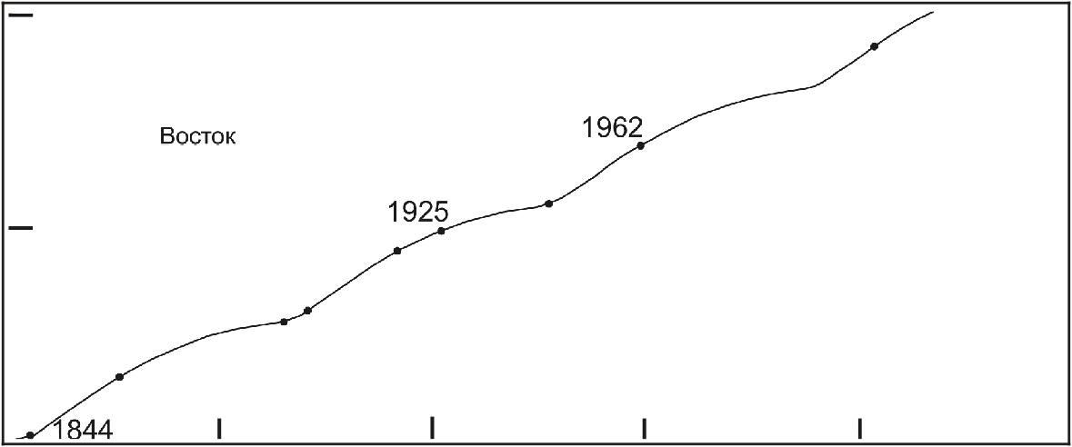
100
Север
2000

50
1944
а m 0
1896
1915
1862
1893

0 50
100 150
Угловые секунды
200
250

6. Решение. Расстояние до Сириуса равно 2.64 пк, это означает, что одна угловая секунда в плоскости рисунка соответствует расстоянию 2.64 а.е. Траектория Сириуса отличается от прямой линии из-за его вращения вокруг центра масс двойной системы. Период этого вращения Т, как видно из рисунка, чуть больше 50 лет (мы вполне можем использовать это значение). По условию задачи, мы предполагаем, что вращение происходит в плоскости рисунка. Оно происходит по эллипсу. Для еще большего упрощения предположим, что линия апсид этого эллипса (линия, соединяющая точки перицентра и апоцентра) перпендикулярна собственному движению Сириуса (это близко к истине, в чем можно убедиться по примерно постоянной скорости движения звезды по своей траектории).

7

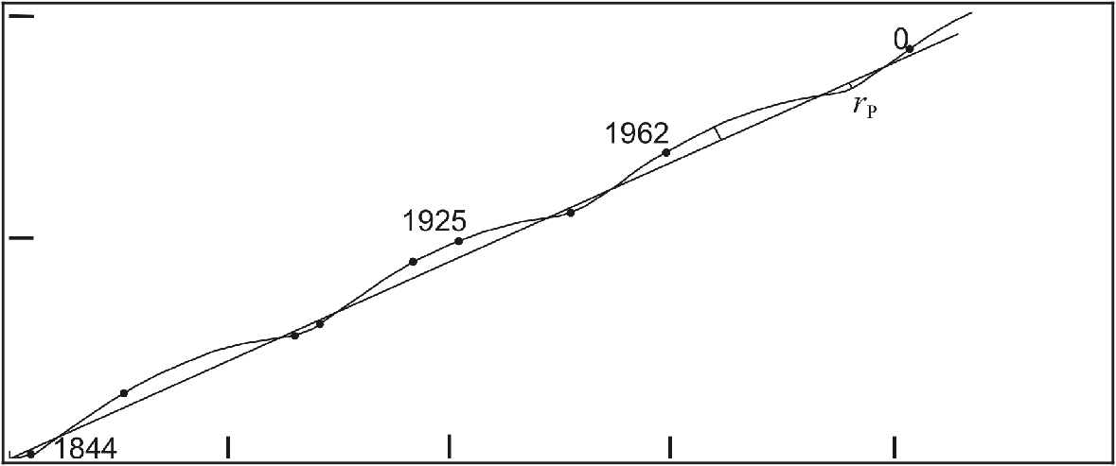
100
200
1944
Угловые секунды
Север
Восток
Г А

0 50
1896
1915
1862
1893
100 150
Угловые секунды

200 250

Проведем на рисунке прямую линию, соответствующую движению центра масс двойной системы и отметим перицентрическое (фр) и апоцентрическое (гА) расстояния СИјЭИ C£t. T£tK как нас в дальнейшем будет интересовать только сумма этих величин, высокая точность проведения прямой не требуется (можно вообще провести две касательных к кривой и сразу искать суммарный отрезок). Большая полуось орбиты Сириуса А (rp + rA)/2 составляет примерно 2.5”, что соответствует 6.5 а.е. на расстоянии Сириуса. Среднее расстояние между компонентами системы равно

п = а + А —— А ум + т)

где М и ш — массы Сириуса и его спутника, п — большая полуось орбиты спутника. Здесь мы учли, что из определения центра масс АМ —— am. Из III закона Кеплера имеем:

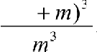
G(М + т)Т 2 = п) = А’ м
'
2
4

Macca спутника Сириуса составляет

4 г (М + т)’ А’ "' 4 г’М’А’ "'

Здесь мы учитываем то, что масса спутника, по условию задачи, существенно меньше массы Сириуса. Macca спутника получается равной 1.5-10' 0 кг или 3/4 массы Солнца, что оправдывает это предположение. Реальная масса Сириуса В немного больше, она равна одной массе Солнца. Разница определяется, в основном, предположением о совпадении плоскости орбиты и плоскости рисунка и перпендикулярностью линии апсид и скорости движения центра масс.

6. Рекомендации для жюри. Первым этапом решения задачи является определение большой полуоси орбиты Сириуса по рисунку, при этом возможны значительные (до 20-30%) отклонения от приведенного выше значения. Вычисление этой величины в угловых секундах оценивается в 2 балла, еще 1 балл выставляется за ее перевод в пространственное расстояние (это возможно делать напрямую, что оценивается теми же 3 баллами). Участники олимпиады могут использовать упрощенный метод, предполагая, что линия апсид перпендикулярна

8

траектории движения центра масс, а могут идти более сложным путем, что (при условии правильности вычислений) не должно сказываться на оценке.
Определение орбитального периода Сириуса оценивается в 1 балл. Запись III закона Кеплера и вывод выражения для массы спутника оценивается в 2 балла. Наконец, последние 2 балла выставляются за вычисление массы спутника Сириуса.
Если правильное значение массы спутника Сириуса дается без обоснований (например, по памяти участника), то итоговая оценка не может быть более 2 баллов.

9

